**소프트웨어공학 팀 프로젝트**

**과제 2: Requirement Analysis & Design**

**17조**

B611033 김선종

B635038 김기윤

B835397 조선영

**역할분담**

|  |  |
| --- | --- |
| 김선종 | * 회원의 계정과 관련한 부분 * 상품과 관련한 부분 * 담당 부분의 use case diagram, use case description제작 * use case diagram 통합 * class diagram 통합 |
| 김기윤 | * 상품 구매 행위와 관련한 부분 * 담당 부분의 use case diagram, use case description, communication diagram, class diagram 제작 |
| 조선영 | * 상품 구매 이력의 관리와 관련한 부분 * 담당 부분의 use case diagram, use case description, communication diagram, class diagram 제작 |

**사용 Tools**

* Use case diagram: starUML
* version control: Git/Github

**Functional Requirement**

|  |  |  |
| --- | --- | --- |
| No. | Requirement | Use Case(s) |
| 1 | 사용자는 의류 쇼핑 사이트 사용 권한을 얻기 위해서 회원가입을 해야 한다 | Signup |
| 2 | 회원은 등록한 ID와 PW로 사이트에 로그인해야 한다 | Log-in |
| 3 | 회원은 로그아웃 가능하다. | Log-out |
| 4 | 회원은 판매하려는 의류를 등록할 수 있다 | Create product |
| 5 | 자신이 등록한 판매중인 의류 상품 리스트를 조회할 수 있다 | Read seller product list |
| 6 | 회원은 판매 완료한 의류 상품을 조회할 수 있다 | Read sold product |
| 7 | 상품명 기준으로 상품 검색 | Search Product |
| 8 | 상품 상세 정보(판매자, 상품명, 제작회사명, 가격, 남은 수량판매, 평균 구매만족도) 출력 | Read Product Detail |
| 9 | 상품 결제 | Purchase |
| 10 | 회원은 자신의 구매 내역을 조회할 수 있다 | Read Order History |
| 11 | 조회된 구매 상품을 선택해 구매 만족도를 평가할 수 있다 | Rating |
| 12 | 회원이 판매한 상품에 대한 총액 및 평균 구매 만족도를 출력한다 | Read Sales Statistics |

**Use case diagram**

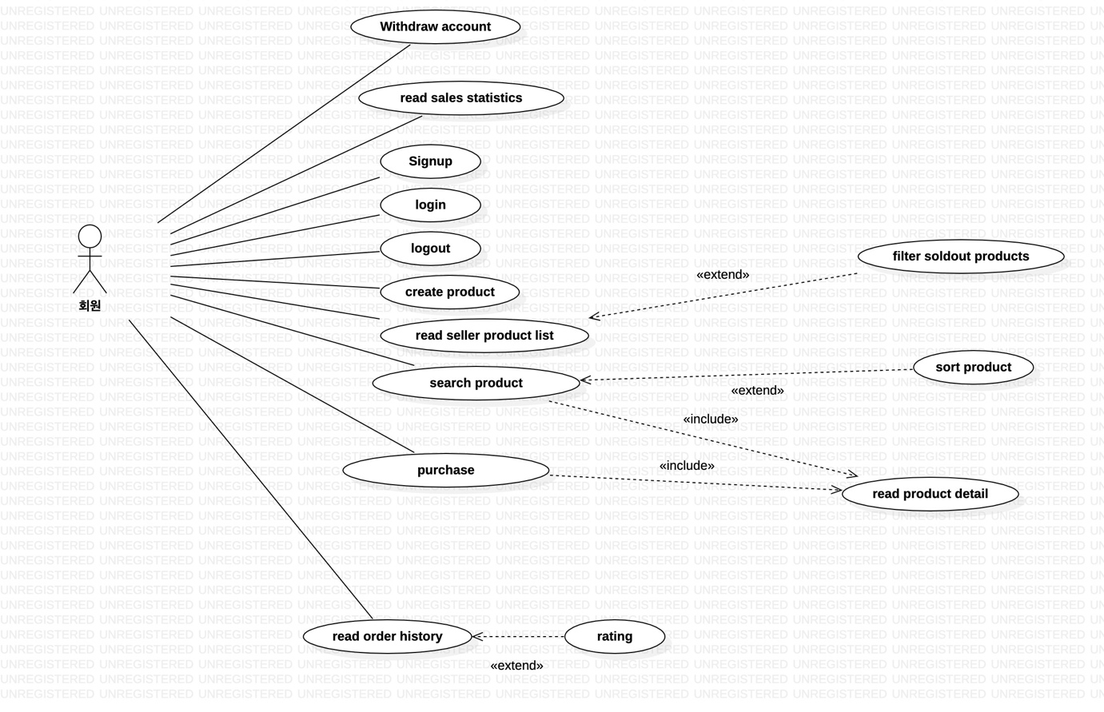

**Use case description & Communication diagram**

|  |  |  |
| --- | --- | --- |
| Signup | | |
| Actor action | | System Response |
| 1. 사용자는 자신의 기본정보(이름, 주민번호등)와 ID/PW를 입력한다 | | 2. 회원가입 완료 메세지를 출력한다 |
| Extend/Include | | |
|  | | |
| Alternative Courses | | |
| 2a | 기본정보가 중복되는 경우 에러 메세지를 출력한다 | |

|  |  |  |
| --- | --- | --- |
| Withdraw account | | |
| Actor action | | System Response |
| 1. 사용자는 회원 탈퇴하기 버튼을 클릭한다 | | 2. 탈퇴 완료 메세지를 출력한다 |
| Extend/Include | | |
|  | | |
| Alternative Courses | | |
|  |  | |

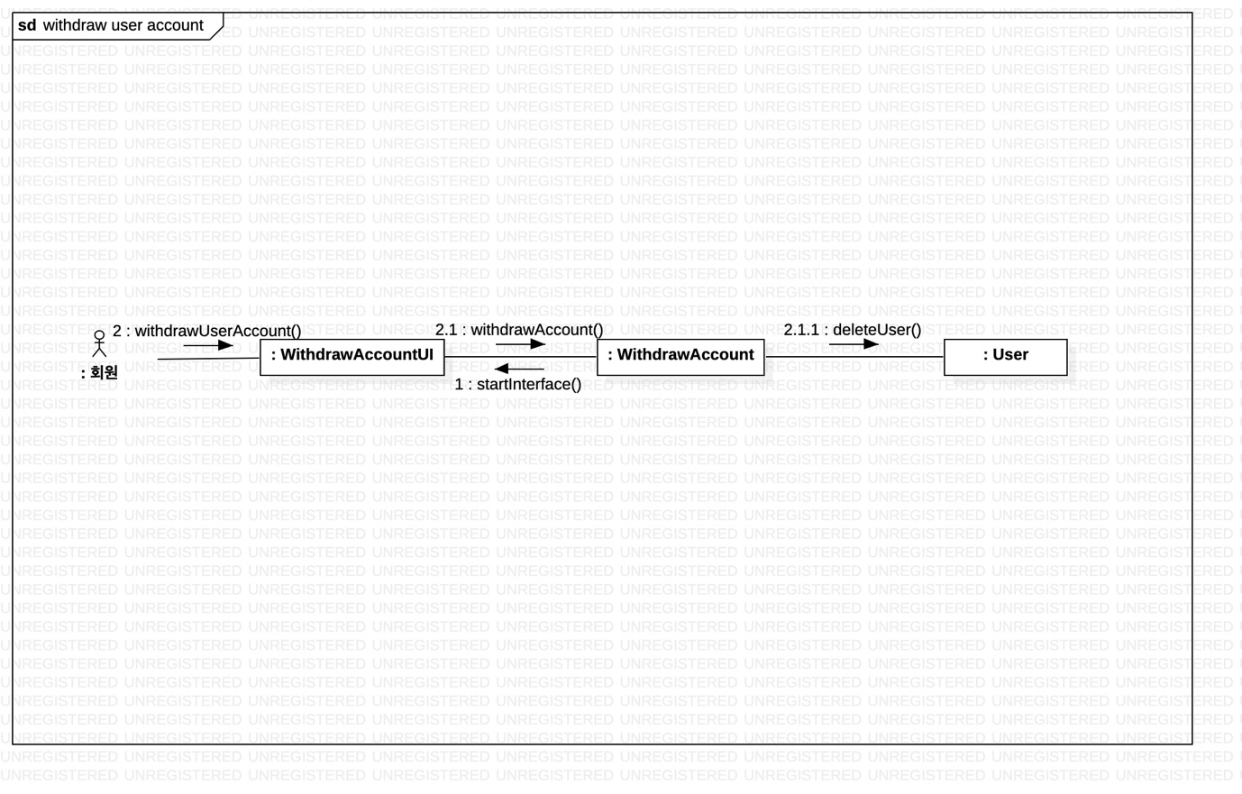

|  |  |  |
| --- | --- | --- |
| login | | |
| Actor action | | System Response |
| 1. 사용자는 본인의 ID/PW를 입력하고 로그인 버튼을 클릭한다 | | 2. 로그인 완료 페이지를 로드한다 |
| Extend/Include | | |
|  | | |
| Alternative Courses | | |
| 1a | ID/PW가 올바르지 않은 경우 에러 메세지를 출력한다 | |

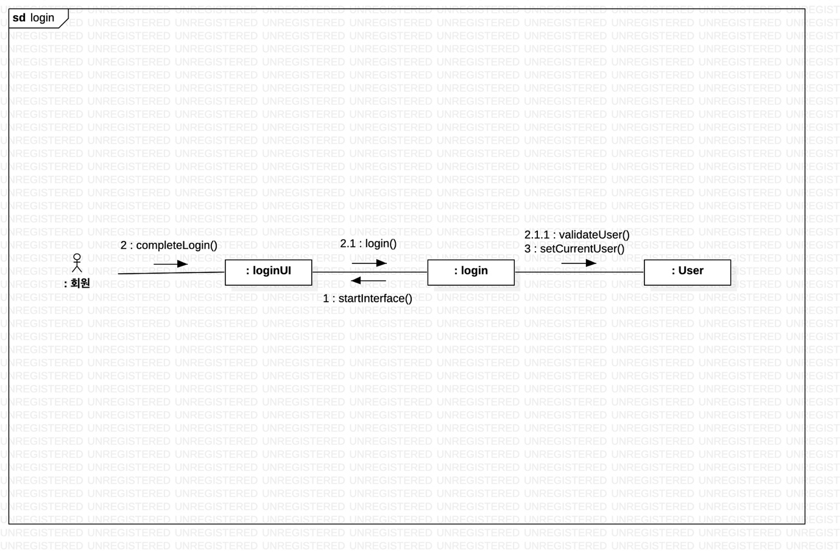

|  |  |  |
| --- | --- | --- |
| logout | | |
| Actor action | | System Response |
| 1. 로그인한 사용자는 로그아웃 버튼을 클릭한다 | | 2. 프로그램이 종료된다 |
| Extend/Include | | |
|  | | |
| Alternative Courses | | |
|  |  | |

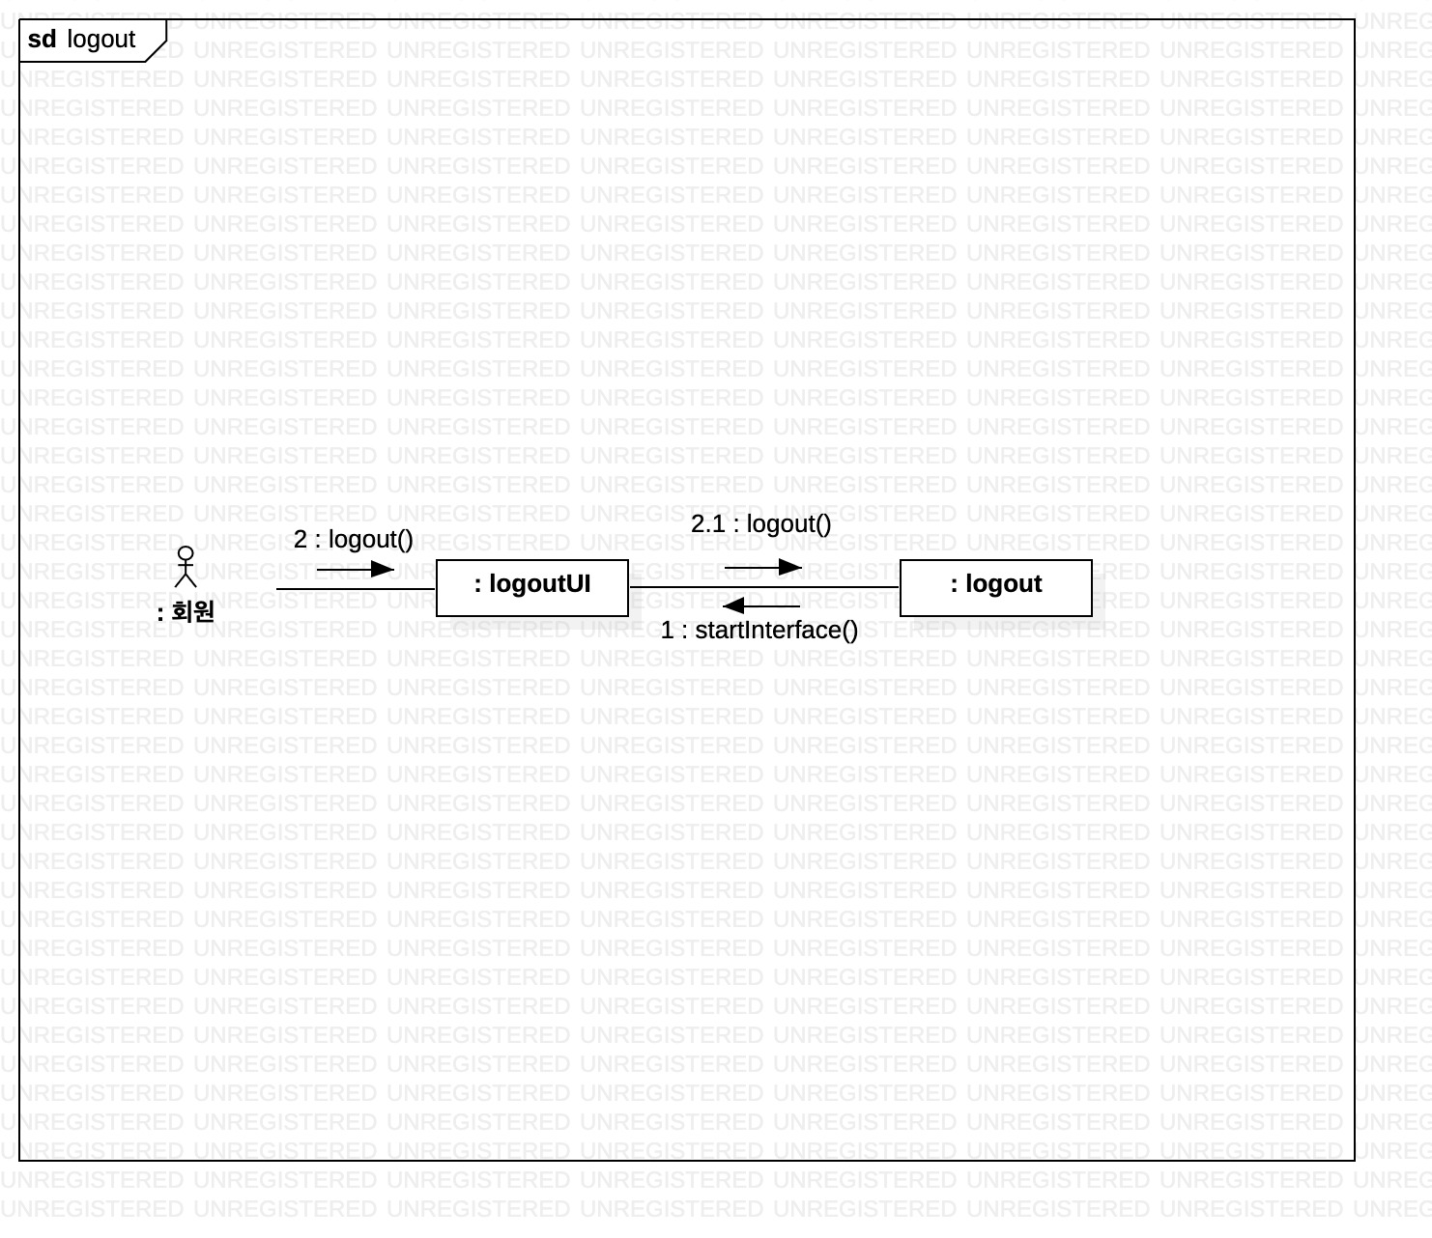

|  |  |  |
| --- | --- | --- |
| Create product | | |
| Actor action | | System Response |
| 1. 판매하려는 의류의 상품명, 제작회사명, 가격, 수량, 판매 종료일 등의 정보를 입력한다 | | 2. 상품 등록 완료 메세지를 출력한다 |
| Extend/Include | | |
|  | | |
| Alternative Courses | | |
| 2a | 입력하지 않은 정보가 있다면 에러 메세지를 출력한다 | |

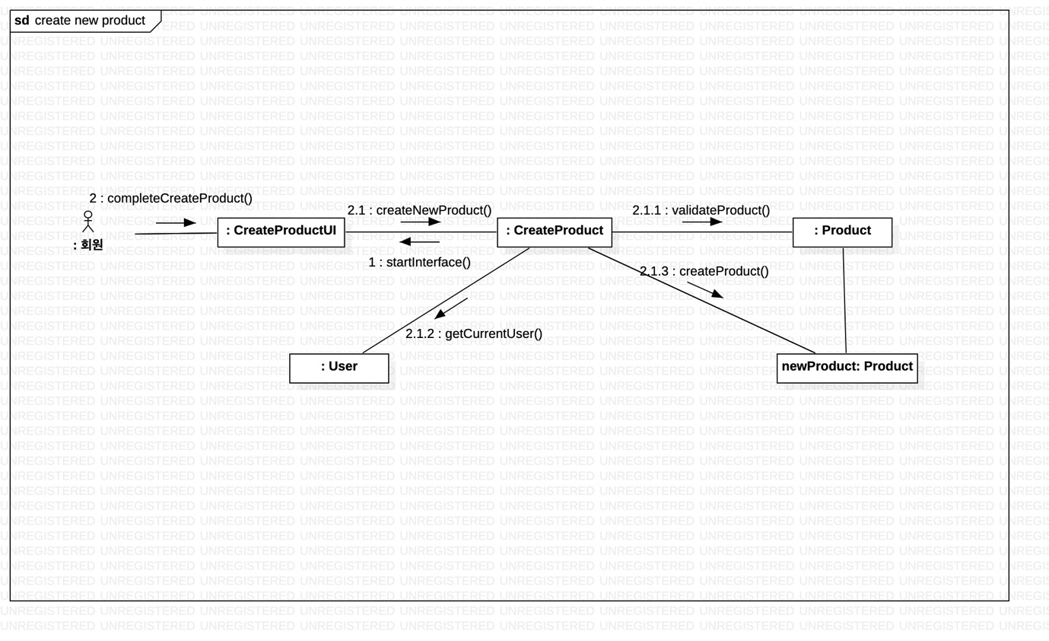

|  |  |  |
| --- | --- | --- |
| Read seller product list | | |
| Actor action | | System Response |
|  | | 1. 자신이 판매중인 상품 목록을 출력한다 |
| Extend/Include | | |
|  | | |
| 1번의 상품 목록 중 판매 완료된 상품만 필터링 할 수 있다 | | |
| Alternative Courses | | |
|  |  | |

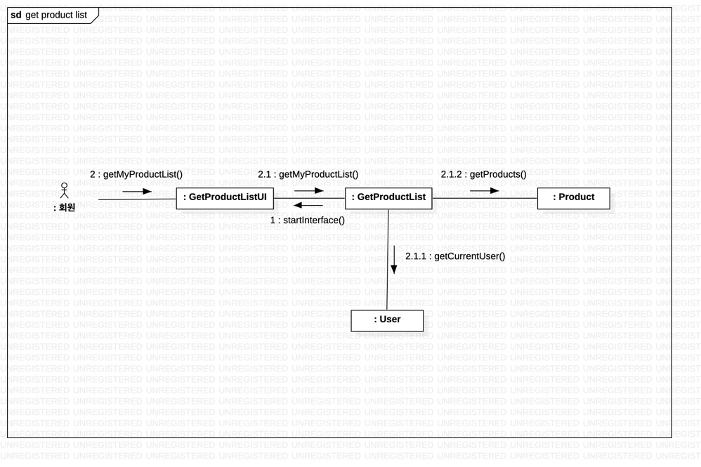

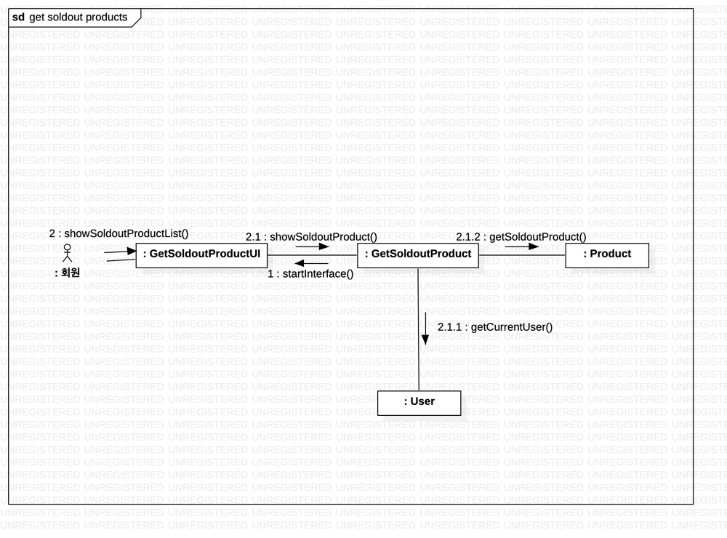

|  |  |  |
| --- | --- | --- |
| Read Order History | | |
| Actor action | | System Response |
| 1.회원이 자신의 구매내역을 조회한다. | | 2. 구매 상품명을 오름차순으로 출력한다. |
| Extend/Include | | |
|  | | |
|  | | |
| Alternative Courses | | |
|  |  | |

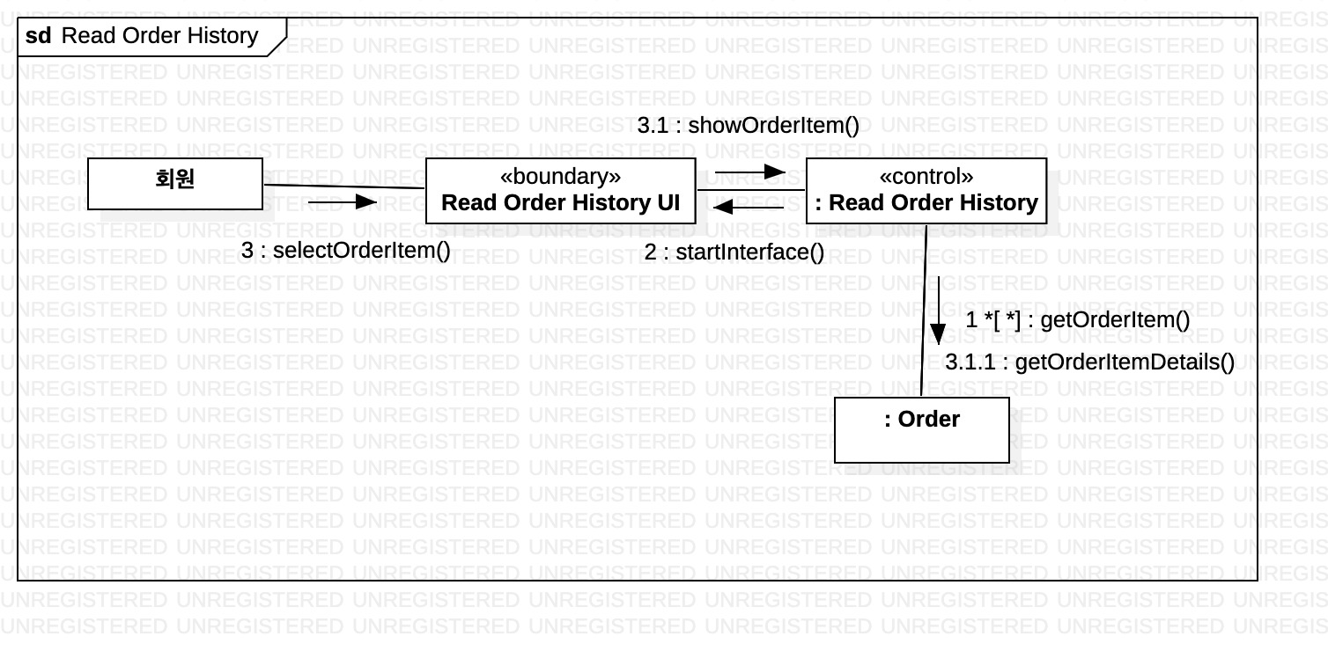

|  |  |  |
| --- | --- | --- |
| **Rating** | | |
| Actor action | System Response | |
| 1. 자신의 구입 상품 중 하나를 선택한다. | 1. 구매만족도 입력 메세지를 출력한다. | |
| 1. 1부터 5 사이의 정수 값을 입력한다. |
| Extend/Include | | |
|  | | |
| Alternative Courses | | |
|  | | 2a. 1부터 5 사이의 정수 값을 입력하지 않았을 때, 입력오류 메세지를 출력한다. |

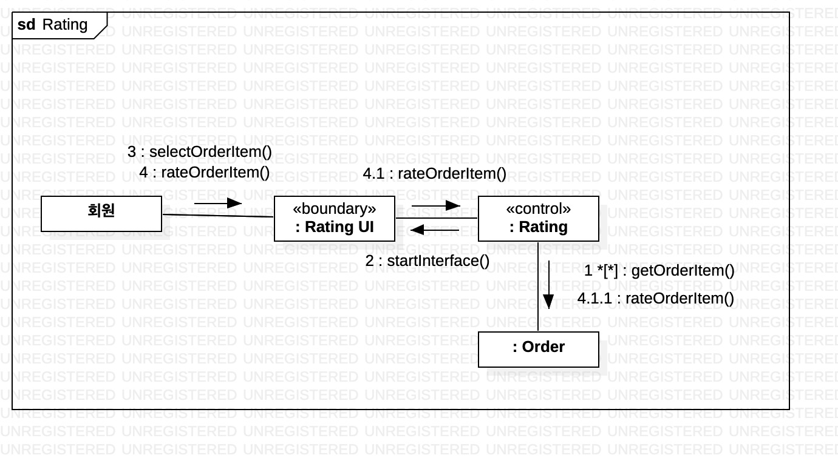

|  |  |  |
| --- | --- | --- |
| **Search Product** | | |
| Actor action | System Response | |
| 1. 회원이 상품명을 입력 | 2. 상품명을 기준으로 하여 상품의 상세 정보(판매자ID, 상품명, 제작회사명, 가격, 남은 수량, 평균 구매만족도) 가 출력 | |
| Extend/Include | | |
| Include – Read Product Detail : 상품의 상세 정보를 조회한다. | | |
| Alternative Courses | | |
|  | |  |

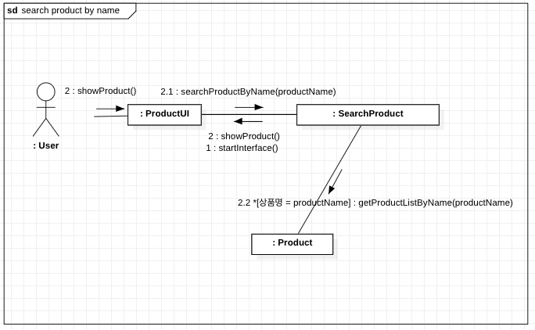

|  |  |  |
| --- | --- | --- |
| **Purchase** | | |
| Actor action | System Response | |
| 1. 회원이 상품을 구매 (해당 상품을 구매하지 않은 회원) | 2. 해당 상품을 구매한다. | |
| Extend/Include | | |
| Include – Read Product Detail : 구매하기 위해 상품의 상세 정보를 조회 | | |
| Alternative Courses | | |
|  | |  |

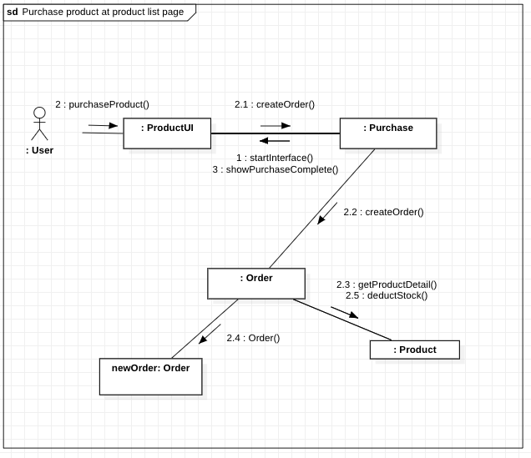

|  |  |  |
| --- | --- | --- |
| Read Sales Statistics | | |
| Actor action | | System Response |
| 1. 회원이 자신의 판매 통계 페이지를 조회한다. | | 2. 삭제되지 않은 내역 중  현재까지 판매한 모든 상품에 대한 총액 및 평균 구매만족도를 출력한다. |
| Extend/Include | | |
|  | | |
|  | | |
| Alternative Courses | | |
|  |  | |

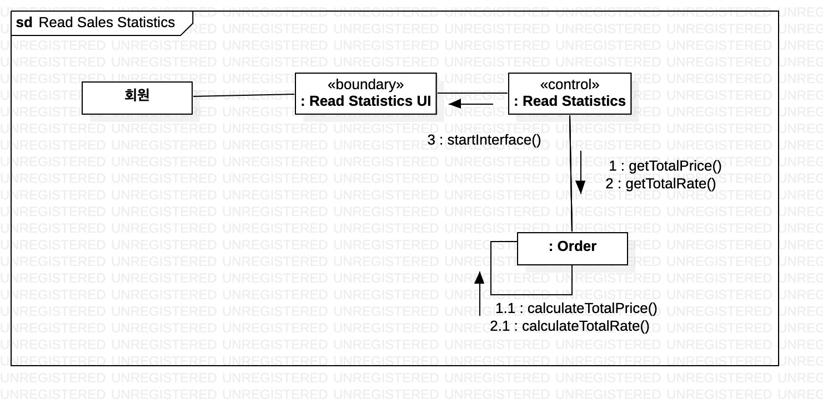

**Analysis class diagram**

